附录1

办事流程示意图

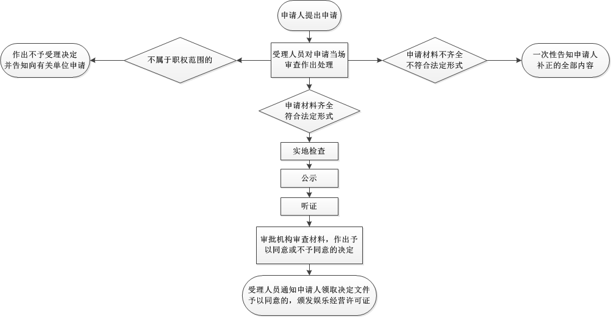

附录2

娱乐场所行政指导申请表

申请日期: 年 月 日 编号：

|  |  |  |  |
| --- | --- | --- | --- |
| 拟筹建  场所名称 |  | | |
| 筹建地址 |  | | |
| 经营范围 | （□歌舞□游艺）娱乐场所 | | |
| 咨询事项 | □ 法律法规  □ 现场指导  □是□否 需要书面答复  注：申请现场指导的应当提交申请人身份证明材料。 | | |
| 申请人意见 | 根据《娱乐场所管理条例》及《娱乐场所管理办法》相关规定，本人（单位）拟设立（□歌舞□游艺）娱乐场所，现申请行政指导。    申请人： 年 月 日 | | |
| 联系电话 |  | 联系地址 |  |

附录3

娱乐场所设立行政指导意见书

年 月 日，依筹建人 申请，本部门对位于 的拟设立娱乐场所

进行实地指导，提出如下意见：

|  |  |  |  |
| --- | --- | --- | --- |
| 是否含有住宅 | □是 □否 | 是否在博物馆内 | □是 □否 |
| 是否在图书馆内 | □是 □否 | 是否在文物保护单位  建筑内 | □是 □否 |
| 是否在居民住宅区 | □是 □否 | 是否在中小学校周围 | □是 □否 |
| 是否在医院周围 | □是 □否 | 是否在机关周围 | □是 □否 |
| 是否在车站、机场内 | □是 □否 | 是否在地下一层以下 | □是 □否 |
| 是否与危险化学品  仓库毗邻 | □是 □否 | | |
| 其它 |  | | |

注：

1．行政指导不属于行政许可受理程序；

2．以上行政指导意见根据指导当日情况作为筹建人设立场所的参考，作出行政许可决定以申请人递交的设立娱乐场所申请为准。

附：娱乐场所行政指导申请表

行政指导人（签字）：

单位（印章）： 年 月 日

附录4

歌舞娱乐场所申请登记表（正面）

|  |  |  |  |  |  |  |  |  |  |  |
| --- | --- | --- | --- | --- | --- | --- | --- | --- | --- | --- |
| 申请事项 | | | 设立□延续□补证□ | | 送达方式 | 自取□挂号信□快递到付□ | | | | |
| 申请类型 | | | 内资□ 港澳合资合作独资□ 台湾合资合作□  台湾独资□ 外商独资□ 中外合资合作□ | | | | | | | |
| 基本情况 | 申请人 | |  | | | | | | | |
| 住 所 | |  | | | | | | | |
| 注册资本 | | （万元） | | 类型 | | |  | | |
| 使用面积 | | （㎡） | | 包间数量 | | |  | | |
| 核定人数 | |  | | 从业人数 | | |  | | |
| 场所电话/传真 | |  | | | | | | | |
| 法  定  代  表  人 | 姓 名 | |  | 电 话 |  | | 移动电话 | |  | |
| 身份证件类型 | |  | | 证件号码 | |  | | | |
| 户籍所在地址 | |  | | | | | | | |
| 主  要  负  责  人 | 姓 名 | |  | 电 话 |  | | 移动电话 | |  | |
| 身份证件类型 | |  | | 证件号码 | |  | | | |
| 户籍所在地址 | |  | | | | | | | |
| 资  本  构  成 | 投资方名称或姓名 | | | 国家或地区 | | | 出资额（万元） | | | 出资比例 |
|  | | |  | | |  | | |  |
|  | | |  | | |  | | |  |
|  | | |  | | |  | | |  |
|  | | |  | | |  | | |  |
| 联系人 | |  | | | 本人(单位)申请设立歌舞娱乐场所，遵守《娱乐场所管理条例》、《娱乐场所管理办法》等相关规定，本人（单位）确保所提供的申报材料全部真实有效，并且对材料实质内容的真实性负责。  申请人（签章）： 年 月 日 | | | | | |
| 移动电话 | |  | | |
| 电话/传真 | |  | | |

申请人提交的申请材料列表（背面）

|  |  |  |
| --- | --- | --- |
| 序号 | 项目 | 提交情况（提交的打“√”） |
| 1 | 歌舞娱乐场所申请登记表 |  |
| 2 | 营业执照副本 |  |
| 3 | 场所合法使用证明 |  |
| 4 | 投资人、法定代表人、主要负责人的身份证明 |  |
| 5 | 投资人、拟任法定代表人和主要负责人无《条例》第四条、第五条、第五十二条规定情况的书面声明 |  |
| 6 | 场所内部结构平面图 |  |
| 7 | 《公众聚集场所投入使用、营业前消防安全检查合格证》 |  |
| 8 | 环境保护行政部门出具的批准文件 |  |
| 9 | 申请设立中外合资、中外合作经营娱乐场所的，还应当提交商务主管部门的批准文件 |  |

附录5

投资人、法定代表人或者主要负责人声明

姓 名：

身份证件号：

户籍所在地（常住地）：

担 任： □娱乐场所投资人

□娱乐场所法定代表人

□娱乐场所主要负责人

郑重声明，本人符合《娱乐场所管理条例》关于开办娱乐场所、参与娱乐场所经营活动以及在娱乐场所内从业的相关规定，无《娱乐场所管理条例》第四条、第五条、第五十二条规定情形。

本人对声明内容的真实性负责。

声明人（签字）： 年 月 日

附录6

娱乐场所设立实地检查表

检查日期： 年 月 日

|  |  |  |  |  |
| --- | --- | --- | --- | --- |
| 申请人 | |  | | |
| 设立地点 | |  | | |
| 经营范围 | | （□歌舞 □游艺）娱乐 | 使用面积 | ㎡ |
| 联系人 | |  | 联系电话 |  |
| 现  场  检  查  记  录 | 1. 该场所位于 2. 该场所所在建筑用途为 3. （□是□否）符合《娱乐场所管理条例》第七条及《娱乐场所管理办法》第六条对娱乐场所设立地点要求 4. （□是□否）达到所在地省级文化行政部门规定的娱乐场所设立最低面积标准 5. （□是□否）经营场所地理位置符合规定 6. （□是□否）申请人提供的场所内部结构平面图与实际情况相符 | | | |
| 检  查  意  见 | 检查人： 年 月 日 | | | |

附录7

设立娱乐场所公示

本行政机关于 年 月 日受理 提出的设立（□歌舞□游艺）娱乐场所的行政许可申请。现将有关情况公示如下，公示日期自 年 月 日至 年 月 日：

申 请 人：

场所地址：

经营范围：

|  |  |  |  |  |
| --- | --- | --- | --- | --- |
| 法定代表人、主要负责人、投资人情况 | | | | |
| 类 别 | 姓名 | 性别 | 户籍或国籍 | 备注 |
| 法定代表人 |  |  |  |  |
| 主要负责人 |  |  |  |  |
| 投资人 |  |  |  |  |
| 投资人 |  |  |  |  |
| 投资人 |  |  |  |  |

根据《行政许可法》、《娱乐场所管理条例》相关规定，行政许可申请人、利害关系人享有申请听证的权力。有关人员可以于公示截止之日前向本机关提出听证申请，本机关应当在接到申请之日起20个工作日内组织听证。逾期未提出听证申请的，视为放弃听证权利，本机关依法作出行政许可决定。

依法组织听证所需时间不计算在行政许可期限内。

联系电话： 传真：

通讯地址： 邮编：

公示机关： 年 月 日附录8

听证笔录（正面）

一、听证时间：

二、听证地点：

三、听证主持人

姓名： 单位：

四、听证申请人

姓名： 身份证件号码：

五、听证出席人员表

|  |  |  |  |  |
| --- | --- | --- | --- | --- |
| 序号 | 类 别 | 姓 名 | 身份证件号 | 备注 |
| 1 | 行政审批  机构代表 |  |  |  |
| 2 |  |  |  |
| 3 |  |  |  |
| 4 | 设立场所  申请人 |  |  |  |
| 5 |  |  |  |
| 6 |  |  |  |
| 7 | 利害关系人 |  |  |  |
| 8 |  |  |  |
| 9 |  |  |  |
| 10 | 其他有关  人员 |  |  |  |
| 11 |  |  |  |
| 12 |  |  |  |

（背面）

|  |  |  |
| --- | --- | --- |
| 听证记录 | | |
| 听证事项 |  | |
| 发言人 | 发言内容 | 签字确认 |
|  |  |  |
|  |  |  |
|  |  |  |
|  |  |  |
|  |  |  |

附录9

娱乐场所变更申请登记表

|  |  |  |  |  |
| --- | --- | --- | --- | --- |
| 申请人 |  | | | |
| 娱乐经营许可证号 | | |  | |
| 娱乐经营许可证发证日期 | | |  | |
| 娱乐经营许可证有效期 | | |  | |
| 申请事项 | | | 变更后的信息 | |
| □变更名称、注册资本、住所 | | |  | |
| □变更法定代表人 | | |  | |
| □变更主要负责人 | | |  | |
| □变更投资人 | | |  | |
| □改建、扩建营业场所 | | |  | |
| □变更场地 | | |  | |
| 声  明 | 本人（单位）根据《娱乐场所管理条例》及《娱乐场所管理办法》相关规定，申请对以上所选事项进行变更。本人（单位）确保所提供的申报材料全部真实有效，并且对材料实质内容的真实性负责。  申请人（签章）： 年 月 日 | | | |
| 联系人 |  | 联系方式 | |  |

附录10

关于 申请设立（增设）

娱乐场所行政许可项目未召开听证会的情况记录

于 年 月 日（受理日期）向我局申请设立（增设） 文化娱乐项目，经10日（自 年 月 日至 年 月 日）公示，无利害关系人提出参加听证会。因此不举行听证会。听证程序完成。附：听证公告及送达证明。

经办人： 年 月 日